|  |
| --- |
|  |
| Linux学习笔记 |
|  |

|  |
| --- |
| 姚斯元  2019-4-11 |

目录

一、 Linux的简介 1

1.1 Linux的概述 1

1.2 Linux的分类 1

1.2.1 Linux根据市场需求不同，基本分为两个方向： 2

1.2.2 Linux根据原生程度，又分为两种： 2

1.2.3 Linux发行版本不同，又可以分为n多种： 2

二、 Linux的安装 2

2.1 虚拟机的安装 2

2.2 CentOS的安装 3

三、 Linux的基本命令 4

3.1 目录切换命令 4

3.2 目录的操作命令（增删改查） 4

3.2.1 增加目录操作（增） 4

3.2.2 查看目录（查） 5

3.2.3 寻找目录（查） 5

3.2.4 修改目录的名称（改） 6

3.2.5 移动目录的位置---剪切（改） 6

3.2.6 拷贝目录（改） 6

3.2.7 删除目录（删） 7

3.3 文件的操作命令（增删改查） 7

3.3.1 文件的创建（增） 7

3.3.2 文件的查看（查） 8

3.3.3 修改文件的内容（改） 10

3.3.4 删除文件（删） 12

3.4 压缩文件的操作命令 12

3.4.1 打包并压缩文件 12

3.5 其他命令 14

3.5.1 显示当前所在位置 14

3.5.2 搜索命令 14

3.5.3 管道命令 14

3.5.4 查看进程 15

3.5.5 杀死进程 15

3.5.6 网络通信命令 15

3.6 Linux的权限命令 17

四、 远程连接工具的使用 18

五、 Linux的软件安装 22

5.1 JDK安装 22

5.2 Mysql安装 22

5.3 Tomcat安装 24

六、 Vim命令合集 25

6.1.1 vi/vim下退出及保存命令 25

6.1.2 命令历史 25

6.1.3 启动vim 25

6.1.4 文件命令 26

6.1.5 vim的模式 26

6.1.6 导航命令 26

6.1.7 插入命令 27

6.1.8 查找命令 27

6.1.9 替换命令 28

6.1.10 移动命令 28

6.1.11 撤销和重做 30

6.1.12 删除命令 30

6.1.13 拷贝和粘贴 31

6.1.14 剪切命令 31

6.1.15 退出命令 32

6.1.16 窗口命令 32

6.1.17 执行shell命令 33

6.1.18 注释命令 33

6.1.19 帮助命令 33

6.1.20 其他非编辑命令 34

# Linux的简介

## Linux的概述

Linux是基于Unix的开源免费的操作系统，由于系统的稳定性和安全性几乎成为程序代码运行的最佳系统环境。Linux是由Linus Torvalds（林纳斯·托瓦兹）起初开发的，由于源代码的开放性，现在已经衍生出了千上百种不同的Linux系统。

Linux系统的应用非常广泛，不仅可以长时间的运行我们编写的程序代码，还可以安装在各种计算机硬件设备中，比如手机、平板电脑、路由器等。尤其在这里提及一下，我们熟知是Android程序最底层就是运行在linux系统上的。



图1 林纳斯·托瓦兹 图2 linux的logo

## Linux的分类

### Linux根据市场需求不同，基本分为两个方向：

图形化界面版：注重用户体验，类似window操作系统，但目前成熟度不够

服务器版：没有好看的界面，是以在控制台窗口中输入命令操作系统的，类似 于DOS，是我们假设服务器的最佳选择

### Linux根据原生程度，又分为两种：

内核版本：在Linus领导下的内核小组开发维护的系统内核的版本号

发行版本：一些组织或公司在内核版基础上进行二次开发而重新发行的版本

### Linux发行版本不同，又可以分为n多种：



# Linux的安装

## 虚拟机的安装

因为Linux也是一个系统，本质上跟我们电脑的Window没有区别，所以我们要学习Linux就首先将我们电脑的Window系统换成Linux系统，或者在我们电脑上安装双系统，听上去是不是很可怕。其实我们可以在我们电脑上安装一个软件，这个软甲可以模拟一台或多台虚拟的电脑机器，这就是虚拟机

虚拟器常用的有两种：

VMware（威睿）公司的虚拟机软件，功能强大，收费产品

 VitrualBox 虚拟机软件 Oracle公司的虚拟机软件，免费商品

由于市场上VMware使用率很高，所以我们安装VMware [《VMware安装手册》](资料/01-虚拟软件vmware安装.doc)

## CentOS的安装

CentOS是一个Linux的发行版本，是目前企业中用来做应用服务器系统的主要版本，CentOS的安装，其实是将该系统安装到VMware虚拟机软件中，让VMware虚拟机软件模拟出一台Linux系统的电脑。CentOS6.5安装请见[《CentOS安装手册》](资料/02-centOS6.7安装.doc)

# Linux的基本命令

服务器版的Linux安装完毕了，但没有图形化界面，我们只能通过控制台去操作系统，我们就要使用类似DOS命令的Linux命令去操作系统，那么下面我们就进行Linux的命令的学习。Linux命令成百上千，课程不能一一涉及，也没有必要一一涉及，根据我们程序员在日常工作中的需求，总结出如下几种供学习。

## 目录切换命令

window中通过图形化界面和鼠标可以任意切换需要进入的目录，但Linux必须通过cd命令切换目录。但在学习cd命令之前，我们有必要分清Linux的目录结构（[linux目录结构详细说明](资料/03-Linux各目录及每个目录的详细介绍.docx)）

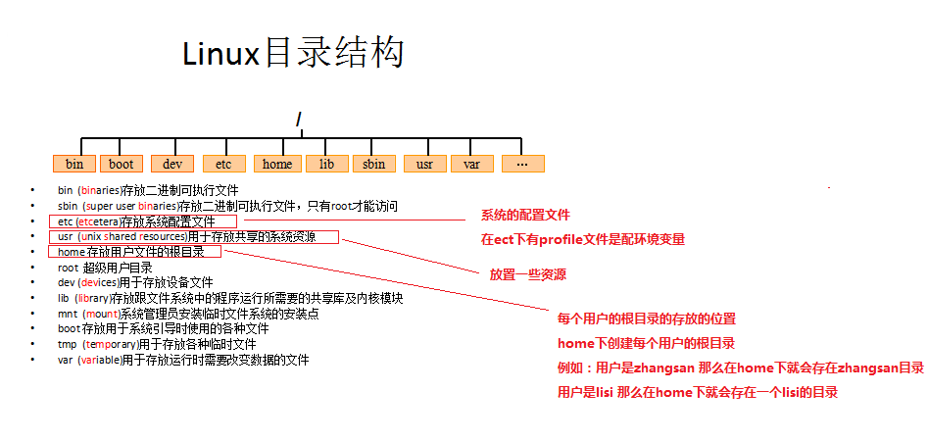

cd usr 切换到该目录下usr目录 cd ../ 切换到上一层目录 cd / 切换到系统根目录 cd ~ 切换到用户主目录 cd - 切换到上一个所在目录

## 目录的操作命令（增删改查）

### 增加目录操作（增）

命令：mkdir 目录名称

示例：在根目录 / 下 mkdir test，就会在根目录 / 下产生一个test问目录

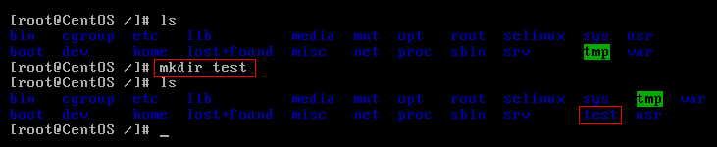mi

mkdir [选项] 目录

通过 mkdir 命令可以实现在指定位置创建以 DirName(指定的文件名)命名的文件夹或目录。

要创建文件夹或目录的用户必须对所创建的文件夹的父文件夹具有写权限。

并且，所创建的文件夹(目录)不能与其父目录(即父文件夹)中的文件名重名，

即同一个目录下不能有同名的(区分大小写)。

命令参数：

-m, --mode=模式，设定权限<模式> (类似 chmod)，而不是 rwxrwxrwx 减 umask

-p, --parents 可以是一个路径名称。

此时若路径中的某些目录尚不存在,加上此选项后,

系统将自动建立好那些尚不存在的目录,即一次可以建立多个目录;

-v, --verbose 每次创建新目录都显示信息

--help 显示此帮助信息并退出

--version 输出版本信息并退出

创建一个空目录

mkdir file1

递归创建多个目录

mkdir -p file1/file2

创建权限为777(rwxrwxrwx)的目录

mkdir -m 777 file3

创建新目录都显示信息

mkdir -v file4

一个命令创建项目的目录结构

mkdir -vp scf/{lib/,bin/,doc/{info,product},logs/{info,product},service/deploy/{info,product}}

mkdir: 已创建目录 “scf”

mkdir: 已创建目录 “scf/lib”

mkdir: 已创建目录 “scf/bin”

mkdir: 已创建目录 “scf/doc”

mkdir: 已创建目录 “scf/doc/info”

mkdir: 已创建目录 “scf/doc/product”

mkdir: 已创建目录 “scf/logs”

mkdir: 已创建目录 “scf/logs/info”

mkdir: 已创建目录 “scf/logs/product”

mkdir: 已创建目录 “scf/service”

mkdir: 已创建目录 “scf/service/deploy”

mkdir: 已创建目录 “scf/service/deploy/info”

mkdir: 已创建目录 “scf/service/deploy/product”

### 查看目录（查）

命令：ls [-al] 父目录

示例：在根目录 / 下使用ls，可以看到该目录下的所有的目录和文件

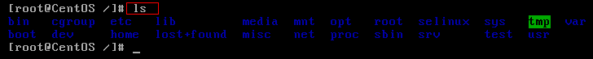

示例：在根目录 / 下使用ls -a，可以看到该目录下的所有文件和目录，包括隐藏的

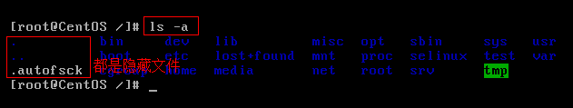

示例：在根目录 / 下使用ls -l，可以看到该目录下的所有目录和文件的详细信息

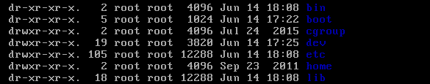

**注意：ls -l 可以缩写成ll**

### 寻找目录（查）

命令：find 目录 参数

示例：查找/root下的与test相关的目录(文件) find /root -name ‘test*’

### 修改目录的名称（改）

命令：mv 目录名称 新目录名称

示例：test目录下有一个oldTest目录，使用mv oldTest newTest命令修改

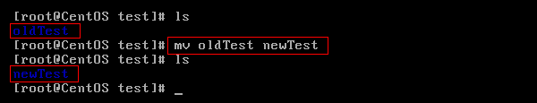

**注意：mv的语法不仅可以对目录进行重命名而且也可以对各种文件，压缩包等进行 重命名的操作**

### 移动目录的位置---剪切（改）

命令：mv 目录名称 目录的新位置

示例：在test下将newTest目录剪切到 /usr下面，使用mv newTest /usr

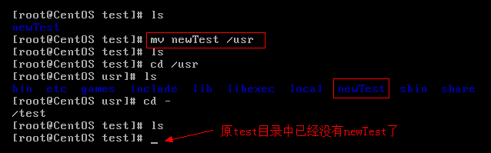

**注意：mv语法不仅可以对目录进行剪切操作，对文件和压缩包等都可执行剪切操作**

### 拷贝目录（改）

命令：cp -r 目录名称 目录拷贝的目标位置 -----r代表递归拷贝

示例：将/usr下的newTest拷贝到根目录下的test中，使用cp -r /usr/newTest /test

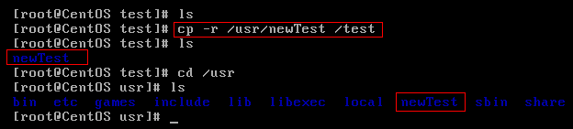

**注意：cp命令不仅可以拷贝目录还可以拷贝文件，压缩包等，拷贝文件和压缩包时不 用写-r递归**

### 删除目录（删）

命令：rm [-rf] 目录

示例：删除/usr下的newTest，进入/usr下使用rm -r newTest

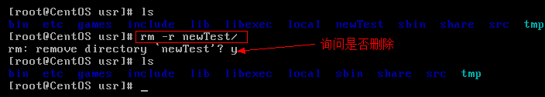

示例：删除/test下的newTest而不需要询问强制删除，在/test下使用rm -rf newTest

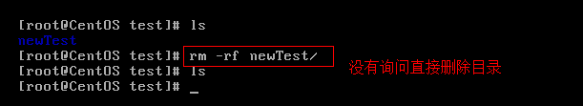

**注意：rm不仅可以删除目录，也可以删除其他文件或压缩包，为了增强大家的记忆， 无论删除任何目录或文件，都直接使用rm -rf 目录/文件/压缩包**

## 文件的操作命令（增删改查）

### 文件的创建（增）

命令：touch 文件名称 ----- 空文件

示例：在test目录下创建一个空文件 touch aaa.txt

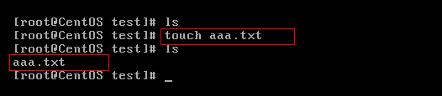

### 文件的查看（查）

命令：cat/more/less/tail 文件

示例：使用cat查看/etc/sudo.conf文件，只能显示最后一屏内容

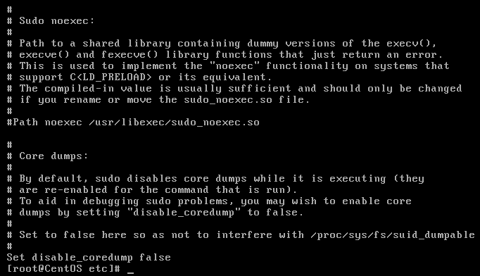

示例：使用more查看/etc/sudo.conf文件，可以显示百分比，回车可以向下一行， 空格可以向下一页，q可以退出查看

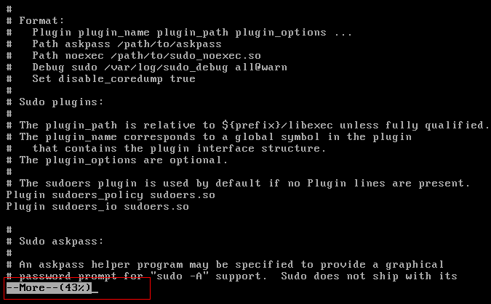

示例：使用less查看/etc/sudo.conf文件，可以使用键盘上的PgUp和PgDn向上 和向下翻页，q结束查看

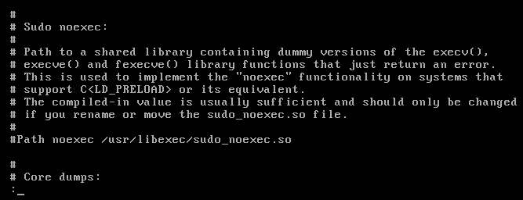

示例：使用tail -10 查看/etc/sudo.conf文件的后10行，Ctrl+C结束

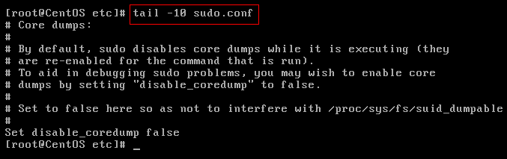

**注意：命令 tail -f 文件 可以对某个文件进行动态监控，例如tomcat的日志文件， 会随着程序的运行，日志会变化，可以使用tail -f catalina-2016-11-11.log 监控 文 件的变化**

### 修改文件的内容（改）

命令：vim 文件

示例：编辑/test下的aaa.txt文件，使用vim aaa.txt

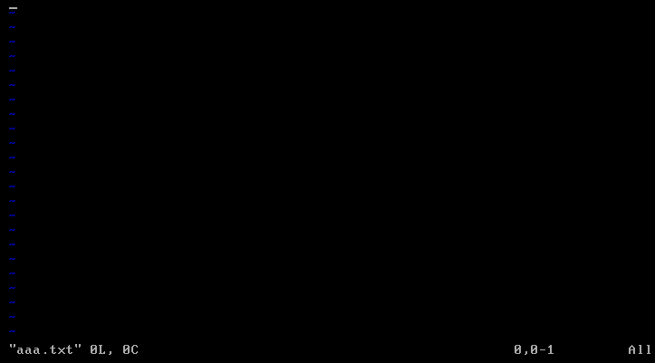

但此时并不能编辑，因为此时处于命令模式，点击键盘i/a/o进入编辑模式，可以 编辑文件

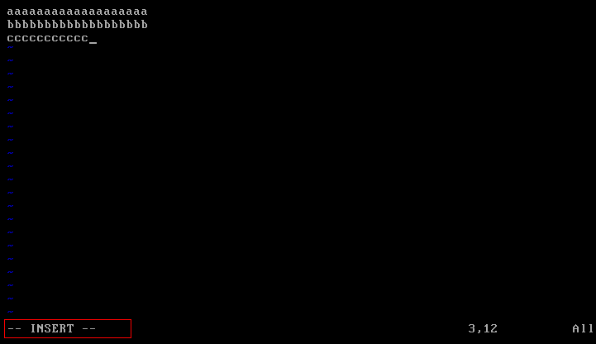

编辑完成后，按下Esc，退回命令模式

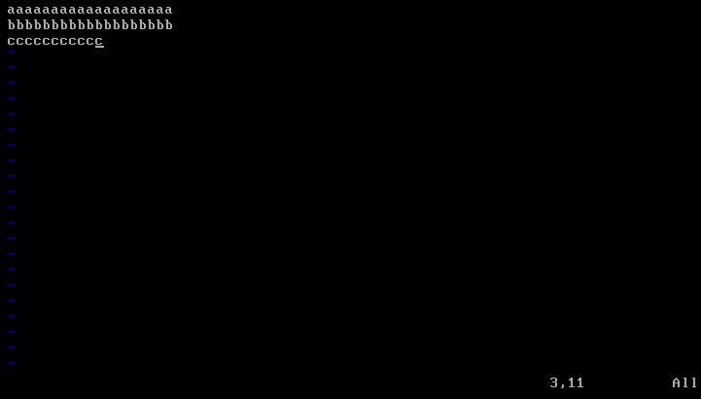

此时文件虽然已经编辑完成，但是没有保存，需输入冒号：进入底行模式，在底行模 式下输入wq代表写入内容并退出，即保存；输入q!代表强制退出不保存。

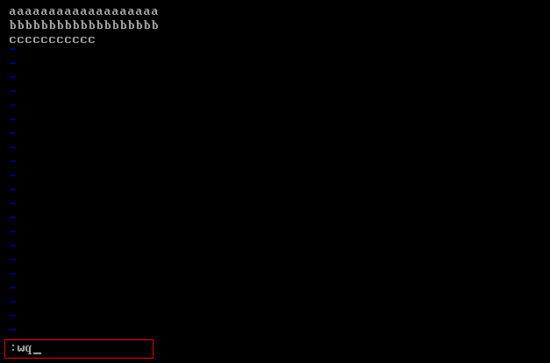

**总结：**

vim编辑器是Linux中的强大组件，是vi编辑器的加强版，vim编辑器的命令和快捷方式有很多，但此处不一一阐述，大家也无需研究的很透彻，使用vim编辑修改文件的方式基本会使用就可以了。附：[《vi使用方法介绍》](资料/04-vi使用方法详细介绍.docx)和[《vim命令合集》](资料/05-Vim命令合集.docx)

关于vim使用过程：

在实际开发中，使用vim编辑器主要作用就是修改配置文件

**vim 文件------>进入文件----->命令模式------>按i进入编辑模式----->编辑文件 ------->按Esc进入底行模式----->输入:wq/q!**

### 删除文件（删）

同目录删除：熟记 rm -rf 文件 即可

## 压缩文件的操作命令

### 打包并压缩文件

Linux中的打包文件一般是以.tar结尾的，压缩的命令一般是以.gz结尾的。

而一般情况下打包和压缩是一起进行的，打包并压缩后的文件的后缀名一般.tar.gz。

命令：tar -zcvf 打包压缩后的文件名 要打包压缩的文件

其中：z：调用gzip压缩命令进行压缩

c：打包文件

v：显示运行过程

f：指定文件名

示例：打包并压缩/test下的所有文件 压缩后的压缩包指定名称为xxx.tar.gz

tar -zcvf xxx.tar.gz aaa.txt bbb.txt ccc.txt

或：tar -zcvf xxx.tar.gz /test/*

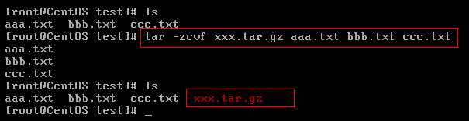

* + - 1. 解压压缩包**（重点）**

命令：tar [-xvf] 压缩文件

其中：x：代表解压

示例：将/test下的xxx.tar.gz解压到当前目录下

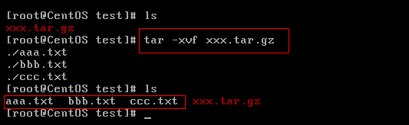tar -xvf xxx.tar.gz

示例：将/test下的xxx.tar.gz解压到根目录/usr下

**tar -xvf xxx.tar.gz -C /usr------C代表指定解压的位置**

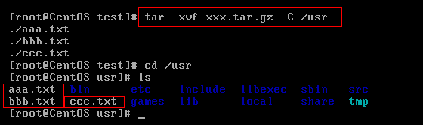

## 其他命令

### 显示当前所在位置

pwd



### 搜索命令

命令：grep 要搜索的字符串 要搜索的文件

示例：搜索/usr/sudu.conf文件中包含字符串to的行

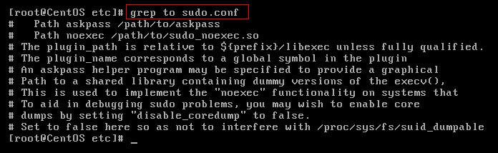

示例：搜索/usr/sudu.conf文件中包含字符串to的行 to要高亮显示

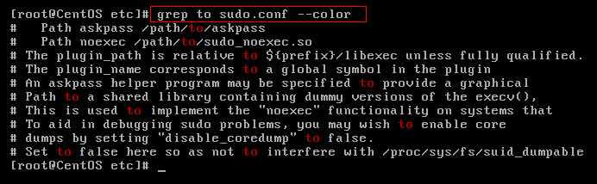

### 管道命令

命令：| 将前一个命令的输出作为本次目录的输入

示例：查看当前系统中所有的进程中包括system字符串的进程

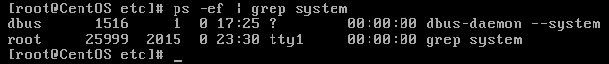

### 查看进程

命令：ps -ef

示例：查看当前系统中运行的进程

### 杀死进程

命令：kill -9 进程的pid

### 网络通信命令

查看当前系统的网卡信息：ifconfig

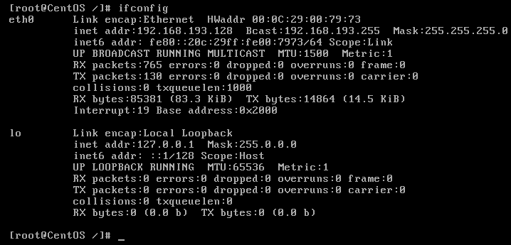

查看与某台机器的连接情况：ping

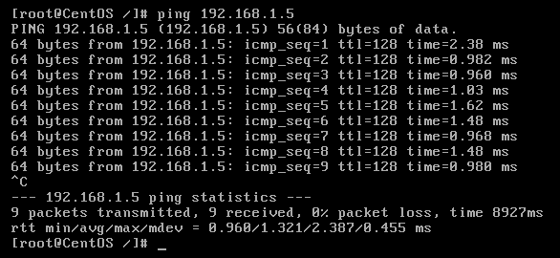

查看当前系统的端口使用：netstat -an

查看当前选中网卡

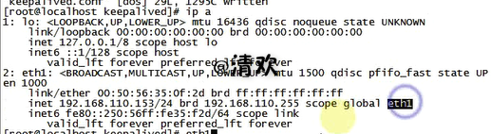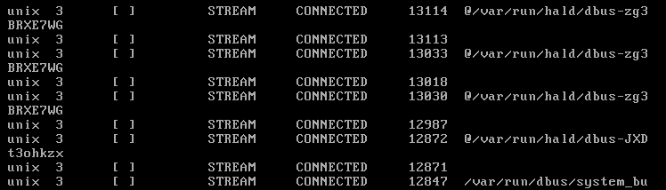

#### Centos 6关闭防火墙

service iptables stop #临时关闭防火墙

chkconfig iptables off #彻底关闭系统防火墙

service iptables status #查看防火墙的状态

#### Centos 7关闭防火墙

systemctl stop firewalld.service #停止firewall

systemctl disable firewalld.service #禁止firewall开机启动

firewall-cmd --state #查看默认防火墙状态（关闭后显示notrunning，开启后显示running）

## Linux的权限命令

权限是Linux中的重要概念，每个文件/目录等都具有权限，通过ls -l命令我们可以 查看某个目录下的文件或目录的权限

示例：在随意某个目录下ls -l

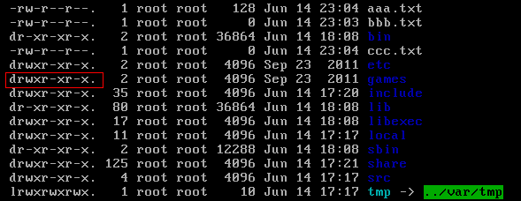

第一列的内容的信息解释如下：

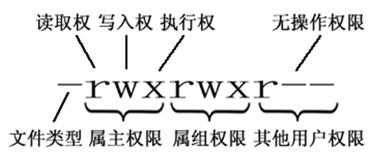

文件的类型：

d：代表目录

-：代表文件

l：代表链接（可以认为是window中的快捷方式）

后面的9位分为3组，每3位置一组，分别代表属主的权限，与当前用户同组的 用户的权限，其他用户的权限

r：代表权限是可读，r也可以用数字4表示

w：代表权限是可写，w也可以用数字2表示

x：代表权限是可执行，x也可以用数字1表示

|  |  |  |  |  |  |  |  |  |
| --- | --- | --- | --- | --- | --- | --- | --- | --- |
| **属主（user）** | | | **属组（group）** | | | **其他用户** | | |
| r | w | x | r | w | x | r | w | x |
| 4 | 2 | 1 | 4 | 2 | 1 | 4 | 2 | 1 |

修改文件/目录的权限的命令：chmod

示例：修改/test下的aaa.txt的权限为属主有全部权限，属主所在的组有读写权限，

其他用户只有读的权限

chmod u=rwx,g=rw,o=r aaa.txt

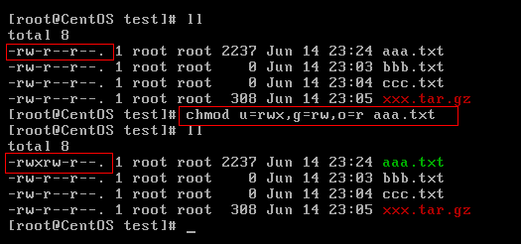

上述示例还可以使用数字表示：

chmod 764 aaa.txt

//给予超级权限

chomd u+x aaa.txt

# 远程连接工具的使用

实际开发中，Linux服务器都在其他的地方，我们要通过远程的方式去连接Linux并操作它，Linux远程的操作工具有很多，企业中常用的有Puttty、secureCRT、SSH Secure等。课程中我们使用SSH Secure工具进行远程连接，该工具是免费的图形化界面及命令行窗口集一身的远程工具。安装包如下：

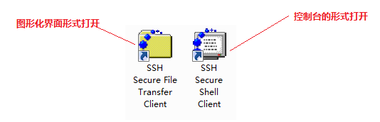[](资料/SSHSecureShellClient-3.2.9.exe)安装后，会出现两个图标：

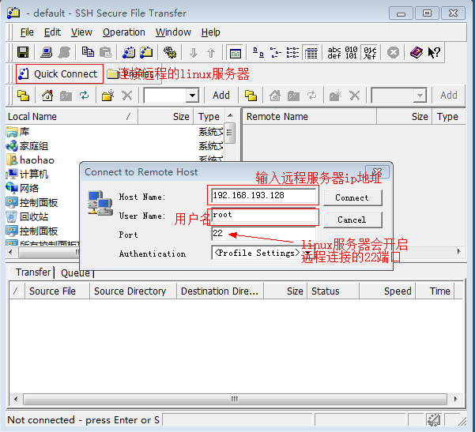点击图形化界面图标：

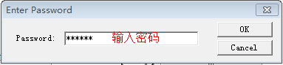

进入界面：

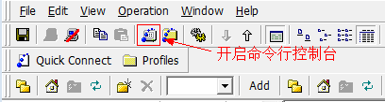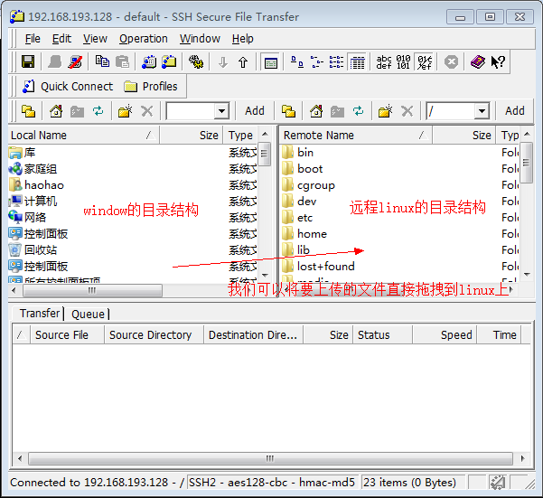

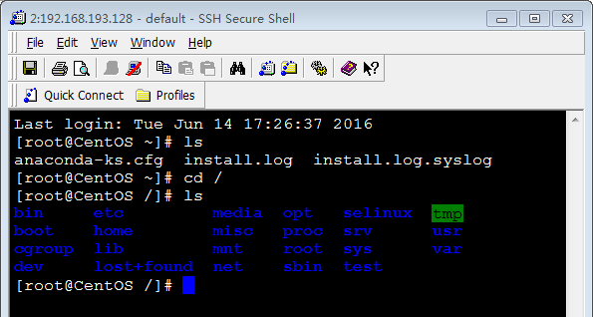

关于远程工具乱码的解决：

使用远程工具进行连接时，如果linux有中文文件或目录，显示时会出现乱码，原因是linux编码是UTF-8，而远程工具默认是当前系统本地编码即GBK。所以解决方案是统一两者编码就OK了，但是该SSH Secure工具不能设置编码，所以通过修改linux的系统编码的方式进行统一编码。

在linux的/etc/sysconfig目录下有一个i18n的文件代表linux的系统编码

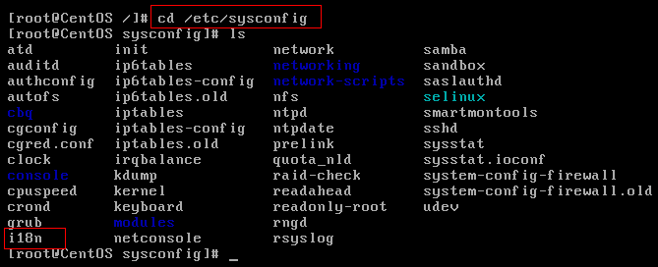

将其从UTF-8修改成GBK重现连接linux即可：



# Linux的软件安装

## JDK安装

注意：rpm与软件相关命令 相当于window下的软件助手 管理软件

步骤：

查看当前Linux系统是否已经安装java

输入 rpm -qa | grep java



卸载两个openJDK

输入rpm -e --nodeps 要卸载的软件



上传jdk到linux

1. 安装jdk运行需要的插件yum install glibc.i686（选做）

解压jdk到/usr/local下 tar –xvf jdk-7u71-linux-i586.tar.gz –C /usr/local

配置jdk环境变量，打开/etc/profile配置文件，将下面配置拷贝进去

#set java environment

JAVA_HOME=/usr/local/jdk1.7.0_71

CLASSPATH=.:$JAVA_HOME/lib.tools.jar

PATH=$JAVA_HOME/bin:$PATH

export JAVA_HOME CLASSPATH PATH

重新加载/etc/profile配置文件 source /etc/profile

## Mysql安装

步骤：

查看CentOS自带的mysql

输入 rpm -qa | grep mysql



将自带的mysql卸载



上传Mysql到linux

1. 安装mysql的依赖（选做）

yum -y install libaio.so.1 libgcc_s.so.1 libstdc++.so.6

yum update libstdc++-4.4.7-4.el6.x86_64

解压Mysql到/usr/local/下的mysql目录(mysql目录需要手动创建)内

cd /usr/local

mkdir mysql

tar -xvf MySQL-5.6.22-1.el6.i686.rpm-bundle.tar -C /usr/local/mysql

在/usr/local/mysql下安装mysql

安装服务器端：rpm -ivh MySQL-server-5.6.22-1.el6.i686.rpm

安装客户端：rpm -ivh MySQL-client-5.6.22-1.el6.i686.rpm

启动mysql

service mysql start

将mysql加到系统服务中并设置开机启动

加入到系统服务：chkconfig --add mysql

自动启动：chkconfig mysql on

登录mysql

mysql安装好后会生成一个临时随机密码，存储位置在/root/.mysql_secret

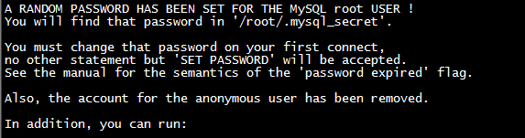

msyql –u root -p

修改mysql的密码

set password = password('root');

开启mysql的远程登录

默认情况下mysql为安全起见，不支持远程登录mysql，所以需要设置开启 远程登录mysql的权限

登录mysql后输入如下命令：

grant all privileges on *.* to 'root' @'%' identified by 'root';

flush privileges;

开放Linux的对外访问的端口3306

/sbin/iptables -I INPUT -p tcp --dport 3306 -j ACCEPT

/etc/rc.d/init.d/iptables save ---将修改永久保存到防火墙中



## Tomcat安装

步骤：

上传Tomcat到linux上

解压Tomcat到/usr/local下

开放Linux的对外访问的端口8080

/sbin/iptables -I INPUT -p tcp --dport 8080 -j ACCEPT

/etc/rc.d/init.d/iptables save

启动关闭Tomcat

进入tomcat的bin下启动：./startup.sh

进入tomcat的bin下关闭：./shutdown.sh

# [Vim命令合集](http://www.cnblogs.com/softwaretesting/archive/2011/07/12/2104435.html)

### vi/vim下退出及保存命令

vi编辑器是Linux最基本的文本编辑器，工作在字符模式下，vim是vi的升级版。下面简单总结下vi/vim下退出及保存命令。

保存文件但不退出

:w 保存文件但不退出vi/vim编辑器:w file 将修改另外保存到file中，不退出vi/vim编辑器:w! 强制保存，不退出vi/vim编辑器

附：

:e! 放弃所有修改，从上次保存文件开始再编辑

保存文件并退出

:wq 保存文件，并退出vi/vim:wq! 强制保存文件，并退出vi/vim:wq! file 强制保存(覆盖)文件为file，并退出vi/vim:x 保存当前文件并退出vi/vim :x! 保存当前文件并退出vi/vimZZ 连续按两次ZZ，文件将保存并退出。

不保存文件并退出

:q 不保存文件，退出vi/vim:q! 不保存文件，强制退出vi/vim

### 命令历史

以:和/开头的命令都有历史纪录，可以首先键入:或/然后按上下箭头来选择某个历史命令。

### 启动vim

在命令行窗口中输入以下命令即可

vim 直接启动vim

vim filename 打开vim并创建名为filename的文件

### 文件命令

打开单个文件

vim file

同时打开多个文件

vim file1 file2 file3 ...

在vim窗口中打开一个新文件

:open file

在新窗口中打开文件

:split file

切换到下一个文件

:bn

切换到上一个文件

:bp

查看当前打开的文件列表，当前正在编辑的文件会用[]括起来。

:args

打开远程文件，比如ftp或者share folder

:e ftp://192.168.10.76/abc.txt

:e \\qadrive\test\1.txt

### vim的模式

正常模式（按Esc或Ctrl+[进入） 左下角显示文件名或为空

插入模式（按i键进入） 左下角显示--INSERT--

可视模式（不知道如何进入） 左下角显示--VISUAL--

### 导航命令

% 括号匹配

### 插入命令

i 在当前位置生前插入

I 在当前行首插入

a 在当前位置后插入

A 在当前行尾插入

o 在当前行之后插入一行

O 在当前行之前插入一行

### 查找命令

/text 查找text，按n健查找下一个，按N健查找前一个。

?text 查找text，反向查找，按n健查找下一个，按N健查找前一个。

vim中有一些特殊字符在查找时需要转义 .*[]^%/?~$

:set ignorecase 忽略大小写的查找

:set noignorecase 不忽略大小写的查找

查找很长的词，如果一个词很长，键入麻烦，可以将光标移动到该词上，按*或#键即可以该单词进行搜索，相当于/搜索。而#命令相当于?搜索。

:set hlsearch 高亮搜索结果，所有结果都高亮显示，而不是只显示一个匹配。

:set nohlsearch 关闭高亮搜索显示

:nohlsearch 关闭当前的高亮显示，如果再次搜索或者按下n或N键，则会再次高亮。

:set incsearch 逐步搜索模式，对当前键入的字符进行搜索而不必等待键入完成。

:set wrapscan 重新搜索，在搜索到文件头或尾时，返回继续搜索，默认开启。

### 替换命令

ra 将当前字符替换为a，当期字符即光标所在字符。

s/old/new/ 用old替换new，替换当前行的第一个匹配

s/old/new/g 用old替换new，替换当前行的所有匹配

%s/old/new/ 用old替换new，替换所有行的第一个匹配

%s/old/new/g 用old替换new，替换整个文件的所有匹配

:10,20 s/^/    /g 在第10行知第20行每行前面加四个空格，用于缩进。

ddp 交换光标所在行和其下紧邻的一行。

### 移动命令

h 左移一个字符

l 右移一个字符，这个命令很少用，一般用w代替。

k 上移一个字符

j 下移一个字符

以上四个命令可以配合数字使用，比如20j就是向下移动20行，5h就是向左移动5个字符，在Vim中，很多命令都可以配合数字使用，比如删除10个字符10x，在当前位置后插入3个！，3a！<Esc>，这里的Esc是必须的，否则命令不生效。

w 向前移动一个单词（光标停在单词首部），如果已到行尾，则转至下一行行首。此命令快，可以代替l命令。

b 向后移动一个单词 2b 向后移动2个单词

e，同w，只不过是光标停在单词尾部

ge，同b，光标停在单词尾部。

^ 移动到本行第一个非空白字符上。

0（数字0）移动到本行第一个字符上，

<HOME> 移动到本行第一个字符。同0健。

$ 移动到行尾 3$ 移动到下面3行的行尾

gg 移动到文件头。 = [[

G（shift + g） 移动到文件尾。 = ]]

f（find）命令也可以用于移动，fx将找到光标后第一个为x的字符，3fd将找到第三个为d的字符。

F 同f，反向查找。

跳到指定行，冒号+行号，回车，比如跳到240行就是 :240回车。另一个方法是行号+G，比如230G跳到230行。

Ctrl + e 向下滚动一行

Ctrl + y 向上滚动一行

Ctrl + d 向下滚动半屏

Ctrl + u 向上滚动半屏

Ctrl + f 向下滚动一屏

Ctrl + b 向上滚动一屏

### 撤销和重做

u 撤销（Undo）

U 撤销对整行的操作

Ctrl + r 重做（Redo），即撤销的撤销。

### 删除命令

x 删除当前字符

3x 删除当前光标开始向后三个字符

X 删除当前字符的前一个字符。X=dh

dl 删除当前字符， dl=x

dh 删除前一个字符

dd 删除当前行

dj 删除上一行

dk 删除下一行

10d 删除当前行开始的10行。

D 删除当前字符至行尾。D=d$

d$ 删除当前字符之后的所有字符（本行）

kdgg 删除当前行之前所有行（不包括当前行）

jdG（jd shift + g）   删除当前行之后所有行（不包括当前行）

:1,10d 删除1-10行

:11,$d 删除11行及以后所有的行

:1,$d 删除所有行

J(shift + j) 删除两行之间的空行，实际上是合并两行。

### 拷贝和粘贴

yy 拷贝当前行

nyy 拷贝当前后开始的n行，比如2yy拷贝当前行及其下一行。

p  在当前光标后粘贴,如果之前使用了yy命令来复制一行，那么就在当前行的下一行粘贴。

shift+p 在当前行前粘贴

:1,10 co 20 将1-10行插入到第20行之后。

:1,$ co $ 将整个文件复制一份并添加到文件尾部。

正常模式下按v（逐字）或V（逐行）进入可视模式，然后用jklh命令移动即可选择某些行或字符，再按y即可复制

ddp交换当前行和其下一行

xp交换当前字符和其后一个字符

### 剪切命令

正常模式下按v（逐字）或V（逐行）进入可视模式，然后用jklh命令移动即可选择某些行或字符，再按d即可剪切

ndd 剪切当前行之后的n行。利用p命令可以对剪切的内容进行粘贴

:1,10d 将1-10行剪切。利用p命令可将剪切后的内容进行粘贴。

:1, 10 m 20 将第1-10行移动到第20行之后。

### 退出命令

:wq 保存并退出

ZZ 保存并退出

:q! 强制退出并忽略所有更改

:e! 放弃所有修改，并打开原来文件。

### 窗口命令

:split或new 打开一个新窗口，光标停在顶层的窗口上

:split file或:new file 用新窗口打开文件

split打开的窗口都是横向的，使用vsplit可以纵向打开窗口。

Ctrl+ww 移动到下一个窗口

Ctrl+wj 移动到下方的窗口

Ctrl+wk 移动到上方的窗口

关闭窗口

:close 最后一个窗口不能使用此命令，可以防止意外退出vim。

:q 如果是最后一个被关闭的窗口，那么将退出vim。

ZZ 保存并退出。

关闭所有窗口，只保留当前窗口

:only

录制宏

按q键加任意字母开始录制，再按q键结束录制（这意味着vim中的宏不可嵌套），使用的时候@加宏名，比如qa。。。q录制名为a的宏，@a使用这个宏。

### 执行shell命令

:!command

:!ls 列出当前目录下文件

:!perl -c script.pl 检查perl脚本语法，可以不用退出vim，非常方便。

:!perl script.pl 执行perl脚本，可以不用退出vim，非常方便。

:suspend或Ctrl - Z 挂起vim，回到shell，按fg可以返回vim。

### 注释命令

perl程序中#开始的行为注释，所以要注释某些行，只需在行首加入#

3,5 s/^/#/g 注释第3-5行

3,5 s/^#//g 解除3-5行的注释

1,$ s/^/#/g 注释整个文档。

:%s/^/#/g 注释整个文档，此法更快。

### 帮助命令

:help or F1 显示整个帮助

:help xxx 显示xxx的帮助，比如 :help i, :help CTRL-[（即Ctrl+[的帮助）。

:help 'number' Vim选项的帮助用单引号括起

:help <Esc> 特殊键的帮助用<>扩起

:help -t Vim启动参数的帮助用-

：help i_<Esc> 插入模式下Esc的帮助，某个模式下的帮助用模式_主题的模式

帮助文件中位于||之间的内容是超链接，可以用Ctrl+]进入链接，Ctrl+o（Ctrl + t）返回

### 其他非编辑命令

. 重复前一次命令

:set ruler? 查看是否设置了ruler，在.vimrc中，使用set命令设制的选项都可以通过这个命令查看

:scriptnames 查看vim脚本文件的位置，比如.vimrc文件，语法文件及plugin等。

:set list 显示非打印字符，如tab，空格，行尾等。如果tab无法显示，请确定用set lcs=tab:>-命令设置了.vimrc文件，并确保你的文件中的确有tab，如果开启了expendtab，那么tab将被扩展为空格。

Vim教程

在Unix系统上

$ vimtutor

在Windows系统上

:help tutor

:syntax 列出已经定义的语法项

:syntax clear 清除已定义的语法规则

:syntax case match 大小写敏感，int和Int将视为不同的语法元素

:syntax case ignore 大小写无关，int和Int将视为相同的语法元素，并使用同样的配色方案